Все задания выполняются на этом листе печатно, сразу после задания

Домашнее задание к Параграфу № 35.

Задание на повторение П. 33.

Выполни задание №1. ***По формуле:*** т.1+т.2+т.3…+т.12 затем : 12 ( число месяцев)= среднегодовая температура.

Задание № 1а. Рассчитайте Годовую амплитуду температур. ***По формуле***

Годовая амплитуда = наибольшая температура – наименьшая температура

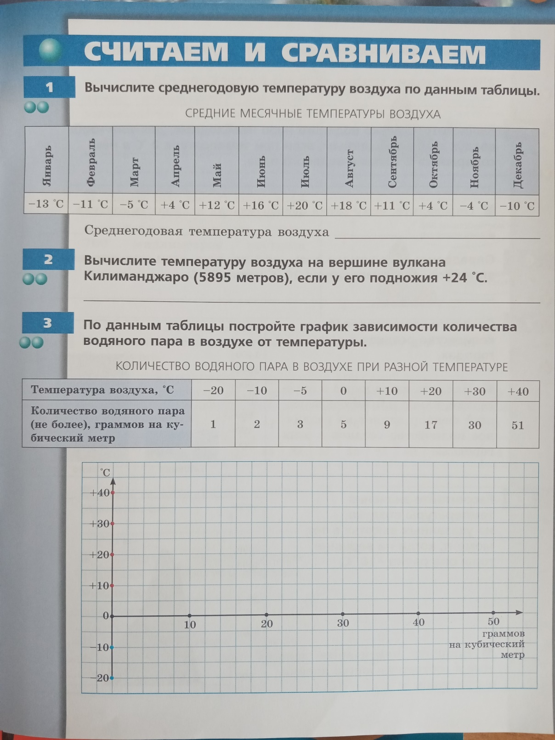

Задание № 2 Вычислите температуру на вулкане Килиманджаро. (подсказка. Температура понижается на 6 градусов с подъёмом на 1 км.

Задание к П.35 (новая тема)

Прочитайте параграф. Внимательно рассмотрите рисунок 113 стр. 142.

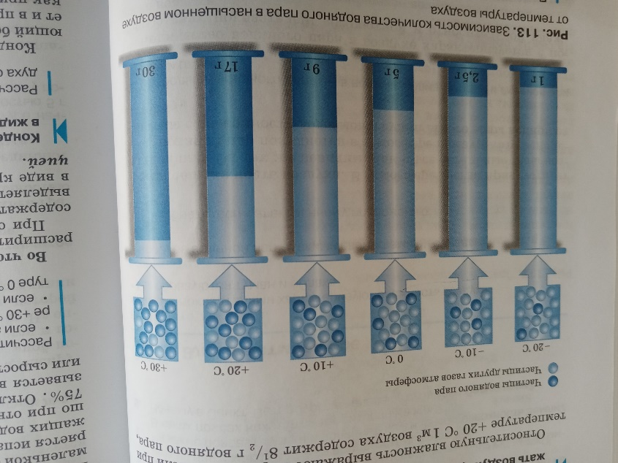

Выучите определения в параграфе.

Задание №4 Выполните задания, прописанные на рисунке под номером 4,5,6

(пропишите полное решение).

